SPD-Kreisverband Mettmann  Nordstraße 87  40822 Mettmann
Verteiler:  OV-Delegierte  OV-Vorsitzende/Stadtverbandsvorsitzende  Kreisvorstand  MdB, MdEP, MdL  Kreis-AG-Vorstände  Gäste |  | Peter Zwilling
 | Telefon: | +49 (0) 21 04 75 031/ 2
 | Telefax: | + 49 (0) 21 04 8 24 40
 | eMail: | Peter.Zwilling.NRW@spd.de
 | Datum: | 29. Juli 2026

E i n l a d u n g
zum ordentlichen Kreisparteitag 2014

Liebe Genossinnen, liebe Genossen,

wir laden hiermit ein zum

ordentlichen Kreisparteitag 2014

am Samstag, d. 28. Juni 2014, 10.00 Uhr,

in die Stadthalle Erkrath, Neanderstr. 58.

Du erhältst diese Einladung als:

- Delegierte/r
- Mitglied des Kreisvorstandes
- Beratende/r Teilnehmer/in
- Gast

Antragsschluss: 13. Juni 2014, Eingang Kreisbüro Mettmann.

Mit freundlichen Grüßen
Anlagen:
Vorschlag zur Tagesordnung
Vorschlag zur Geschäftsordnung
Delegiertenschlüssel
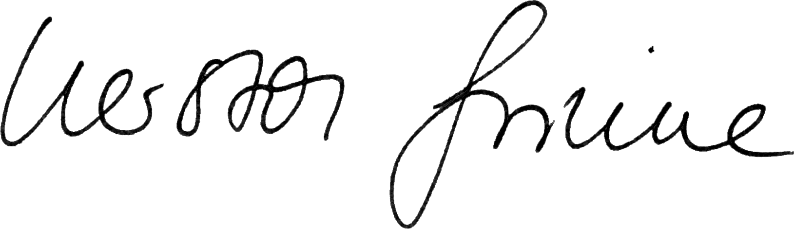

Kerstin Griese Peter Zwilling
Kreisvorsitzende Kreisgeschäftsführer

